新北市立永平高中－溪洲川流學

一、課程名稱：溪洲川流學
二、課程教學目標、教學對象說明
(一)教學目標
1. GSuite for Education Apps的運用及推行
2. 溪洲川流學課程的建立
3. 環境倫理及情意課程深化
4. 結合虛擬實境與程式語言

(二)教學對象
1.高一、高二所有學生的校本課程
2.高一多元選修課程的學生
2.高一與高二的參與式課程

18學群對應 | ■資訊 |  | □工程 | □數理化 | □醫藥衛生 | □生命科學 | □生物資源
18學群對應 | ■地球環境 |  | □建築設計 | □藝術 | □社會心理 | □大眾傳播 | □外語
18學群對應 | ■文史哲 |  | □教育 | □法政 | □管理 | □財經 | □遊憩運動
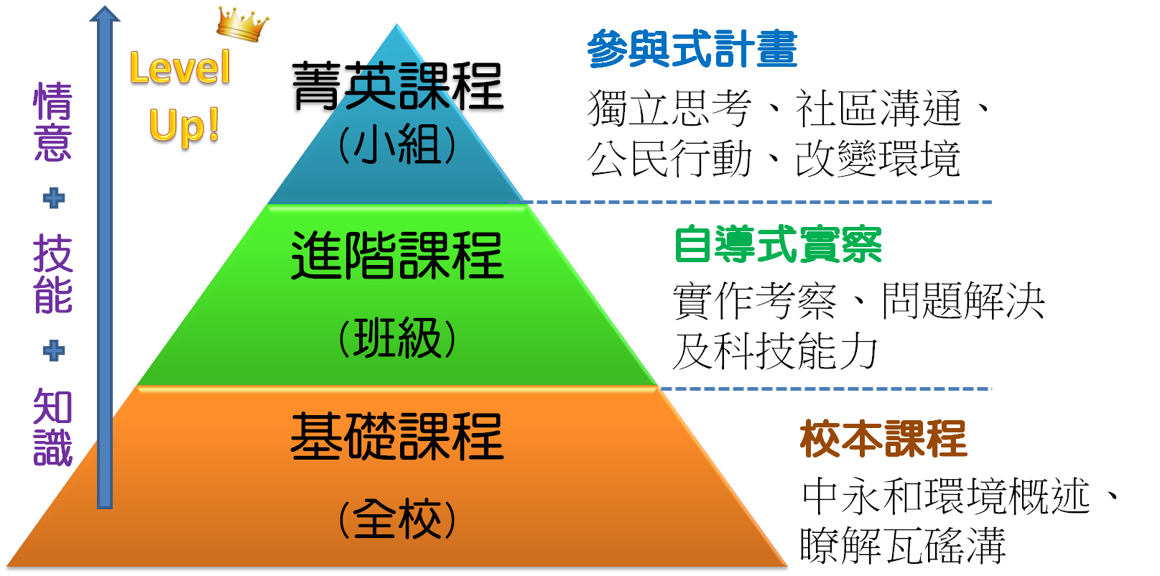

三、課程發展脈絡歷程與困難（課程發展過程、試行結果、因應策略）
（一）發展過程
103學年集合地理、地球科學和生物六位老師所組成的團隊，研發龍鳳谷自導式課程，採用Google Apps各種軟體的運用，以Google Classroom為老師發布、作業繳、行為回饋的平台，用iPAD為行動載具。課程結合學校發展的四條路線，其中以馬來西亞學生做為國際教育的試金石，初步得到具體成果，回饋多元且豐碩。三組教師採用循環式教學法來導覽介紹龍鳳谷的形成、演育及現今的發展，配合行動載具、各種Google 表單、測驗的利用，來發展初步的自導式課程。104學年變更群組人員，採國文、生物、地理、歷史、電腦等五位老師所組成團隊，研發大溪自導式實察課程。主要以課程內容結合任務性影片的試驗，學生看到影片後，依指示來完成指定的作業，此課程必須製作翻轉影片，並要實地拍攝，設計場景，但效果亦佳，學生有強烈的完成意願。105學年為VR與虛擬實境的課程應用，以擴大學生參與面，達成校本課程的初步成果。106學年再結合以情意課程的參與式計畫，藉由前導課程中微課程介紹溪洲川流學，再引導學生具備發表、提案能力，順利完成發表與甄選優秀的隊伍，川流學達成知能、技能與情意發展的新展望。
（二）試行結果
該課程榮獲新北市104學年行動學習教案優等獎，此課程榮獲104-105學年TAECT台灣教育傳播暨科技學會年會，教材、海報以及代表新北市課程發表。105學年五月也應邀至Google 台灣分公司發表課程及平台運用。尤其參與式計畫藉由獎金、興趣與榮譽，學生自動自發，與各老師討論如何展現與發表，就是要贏得評審青睞，這些是課程發展前所未想過的結果。
（三）因應策略
前幾年行動學習的發展有二個嚴重的問題，一是網路速度與頻寬的問題，近年來4G普及和降價，已解決大半的問題。另外是載具的問題，採用高價的iPAD，實察一次常會發生不可思議之事，如墜落、滑出等事件，造成損失與時間的耗損。最近川流學採用VR及虛擬實境的平台，為降低難度，亦採用模組與制式化的製作，盼能減低學習門檻。
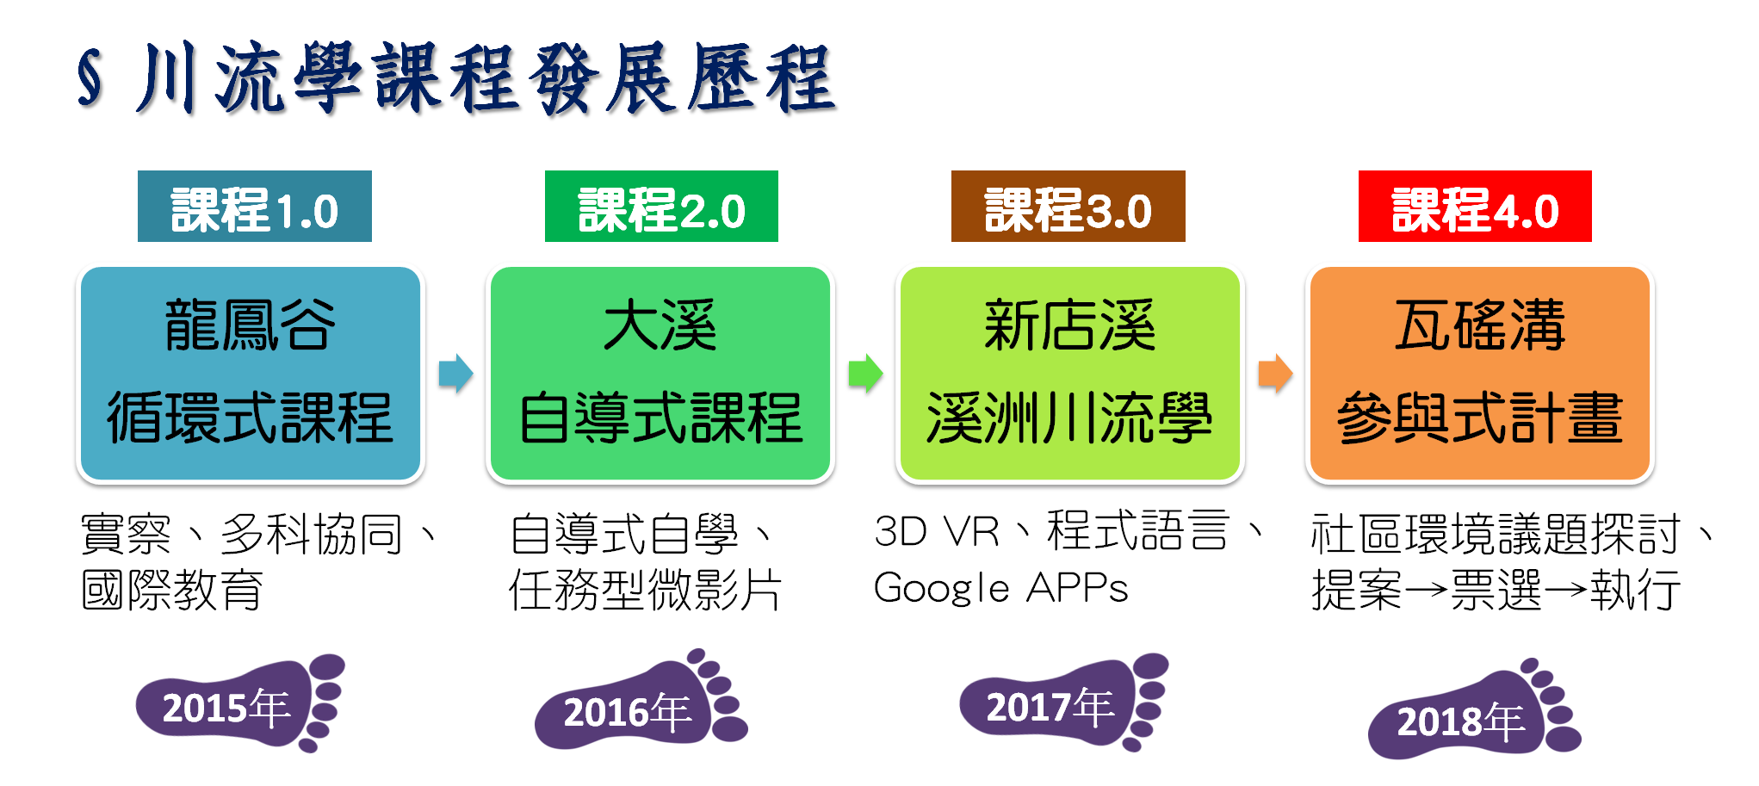

四、課程開發歷程（社群運作方式）
雲端暨行動學習PLC
102學年成立的自主性教師專業群組，當時為了解決htc flyer平板與教學應用所成立的學習團體。並與新北市政府教育局的高中職行動學習計畫方案結合，從102學年至106學年，歷經五年，引入外部資源，如102年至104年指導教授為台大徐式寬教授，105年換成東吳大學資管系朱蕙君副教授至今，主要指導社群的行動學習的發展方向及課程研發。
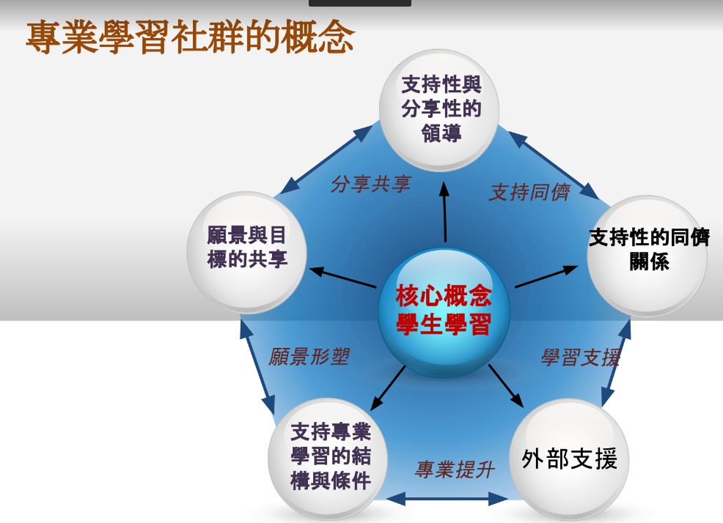

本校雲端暨行動學習社群已發展成熟，由於群組屬於跨科成員，為方便聚會與研習，皆會在學期前與教務處協調統一排課至少二節課，以106學年為例配合指導教授出席時段，統一排課在星期三下午的第一節至第二節，每月第二週與第四週來活動。每學期規劃四項目的課程方向，分別為科技新知演講（2-3次）、教學演示（2-3次）、標竿企業及學校參訪（1次至2次）、成果發表（2次），上學期安排九次，下學期安排八次活動。
永平高中雲端暨行動學習PLC106學年上學期行事曆
年 | 月 | 日 | 星期 | 研習主題 | 備註
106 | 9 | 13 | 星期三 | 第一次行動學習PLC會議  社群學習方向及行事曆討論
106 | 9 | 20 | 星期三 | 第二次行動學習PLC會議  Google Classroom研習
106 | 9 | 27 | 星期三 | 中午拜訪朱蕙君老師
106 | 10 | 11 | 星期三 | 第三次行動學習PLC會議  Google Apps(1)研習
106 | 10 | 20-21 | 星期五-六 | 新北市國中小、高中職行動學習成果展
106 | 10 | 25 | 星期三 | 第四次行動學習PLC會議  Google Apps(2)研習
106 | 11 | 8 | 星期三 | 第五次行動學習PLC會議  大灣高中鄭博仁老師演講
106 | 11 | 22 | 星期三 | 11/22和11/24合併
106 | 11 | 24 | 星期五 | 新北市行動學習11月月例會（永平、新莊合辦）  第六次行動學習PLC會議 | 朱蕙君老師.內湖高中圖書館主任演講及Apps應用分享
106 | 12 | 13 | 星期三 | 第七次行動學習PLC會議  內湖高中參訪
106 | 12 | 27 | 星期三 | 第八次行動學習PLC會議  朱蕙君老師演講
107 | 1 | 10 | 星期三 | 第九次行動學習PLC會議  Google Level 1 考試
五、課程內容
(一)課程內容
第四代的參與式課程內容，主要以溪洲川流學為主軸，用河流來說故事，認識永和的前世今生，探討水文與地形、移民與聚落、農業與農產、航運交通、產業發展等，勾勒永和與瓦磘溝的歷史、河流變遷以及生態危機和轉機。
(二)課程方式
課程的型式豐富多元，結合地理、歷史、資訊等學科知識外，還加入Google Map、Google Earth、中研院臺灣百年地圖、3D環景、虛擬實境等科技實作課程，並安排瓦磘溝戶外導覽課程與探索課程，以及對於如何解決瓦磘溝環境問題、促進地方發展的公民提案行動課程，帶領學生以多元、知行意兼具的方式來認識與體驗真實永和。
(三)107年上學期多元選修課程內容安排（1學分，每週2堂）：
第１週 | 課程簡介與分組、新店溪的環境概述與河川地景
第2週 | 瓦磘溝的環境概述與河川地景（結合Google Apps運用）
第3週 | 中永和及萬華地區的產業與生活（結合臺灣百年歷史地圖運用）
第4週 | 新店溪與瓦磘溝戶外導覽
第5週 | 新店溪與瓦磘溝戶外探索（拍攝VR素材及APPs運用）
第6週 | 虛擬實境（VR）的簡介與製作
第7週 | 虛擬實境製作、小組成品闖關活動
第8週 | 創意提案：分組討論與成果彙整
第9週 | 成果發表、課程回饋

六、課程創新之處
(一)時間軸上的持續進化－課程4.0
川流學系列課程，自2014年開始發展，歷經四年的嘗試，多方融入、增添內涵，並滾動修正及激發創新，留下持續深耕的軌跡，並融匯各階段精華。
(二)多元發展的課程架構－跨域協同、行動學習、國際教育、公民行動
能運用在生活中的學習素養，是一種跨領域的綜合能力，課程設計依據永平學校特色及外部環境資源，結合行動科技運用、在地認同與行動，並在國際交流課程相互激勵及分享。
以行動學習資訊科技為例，與GSuite for Education充份結合，運用學校資訊教師人才，具有3位Google Trainer，十幾位Google Level 1認証老師的資訊環境，有課程研發與技術整合的指導教授提供諮詢，還有軟硬體及各項技術支援的Google 華人講師中心提供完整的課程技術支援。
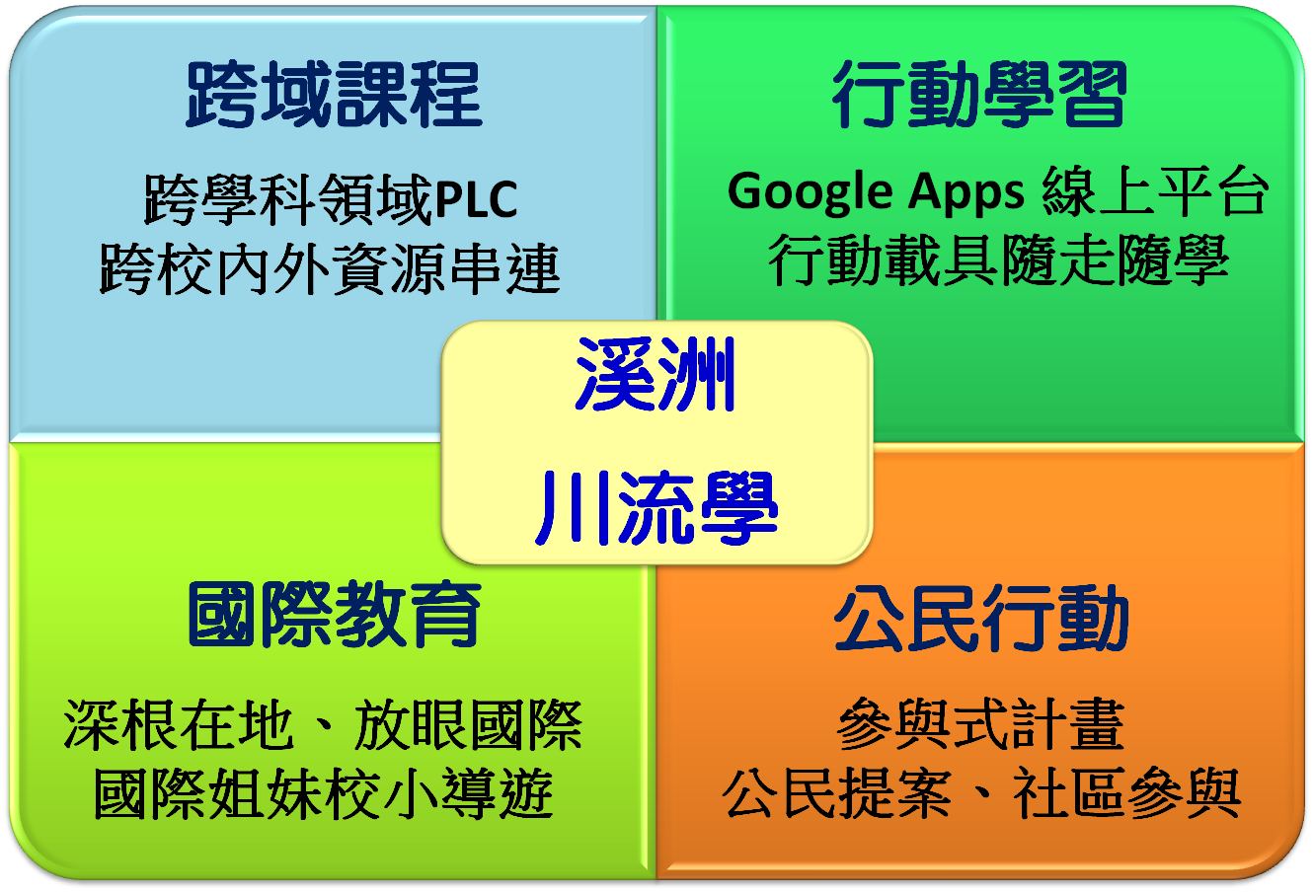
(三)學生能力的循序培養－階段式課程
學員對象及學習內容，如金字塔般的結構，由校本課程至菁英培訓，引導學生從基礎的環境認識、到技能運用、再到規劃行動，完整培養出有志投入的菁英種子。

七、課程所需校內外學習資源
(一)校內資源
1.行動學習PLC各科的教師
2.經過Google 各種認証的教師
3.校內志工協助各資訊設備的設定、準備及整理。
(二)校外資源
- 科技支援夥伴－Google華人講師培訓中心：提供Google教學平台與工具、VR環景編輯課程等技術支援。
- 在地組織夥伴－瓦磘溝願景促進聯盟、瓦磘溝願景社、經典工程顧問公司：提供在地文史環境的解說、參與式計畫的評審及計畫執行輔導。

八、學生學習成果
(一)自主行動-系統思考與解決問題、規劃執行與創新應變
本延續課程以4.0參與式計畫乃周密且完整的課程來做說明。
- 系統思考
溪洲川流學前面的課程為導引學生對瓦窯溝的環境認識及認同，環境認識採用Google Apps（GSuite）各種軟體的運用，採團隊合作的分組共同編輯（co-work），並能即能分享成果（share）。巧妙的課程運用，讓學生逐漸學會系統蒐尋、文件共編、圖表製作、社群網站運用、簡報發表等綜合能力，對提案的計畫展現出系統的思考架構與展現解決問題的能力。
- 解決問題
- 網路蒐尋能力的提升：課程及課外時段，教導Goole 網路進階蒐尋，並實際運用於計畫上，適時解決學生的問題。
- 主動尋找校內資源：包含導師、各任課老師以及圖書館，為充實與展現自己的實力，學生亦會主動尋求校內資源，讓教師都感覺到學校求知慾怎麼變得如此高昂，深深感到此課程的影響力。
- 尋求社區資源支援：以前學生與社區人士是脫離的，藉由課程發表的需要，學生親自探討社區人士，如里長、長者或商店業者等，主動說明他們想要讓瓦窯溝改變，讓社區人士感動不已。
- 規劃執行
以參與式計畫的課程而言，分成課程訓練部分、甄選及學生參與三個部分，課程部分為五次至六次，含一次實察記錄，這個課程與Google Apps相結合，採用Google Classroom 平台，可以節省紙張外，尚可精準掌握學生的學習情形，作業與成果皆容易呈現。
6月15日為學生發表投票日，分成社群網站、學校師生、專家學者三部分的成績總合，所以學生不光只有發表的成績，並要運用其網路介紹，增加曝光率等社會行為來行銷自己的團隊。還要找時間與老師、同學互動增加人氣，提升團隊成績。最後是展現自信，行銷自己的計畫，並說明該計畫的特點與可行性，讓專家能接受他們的提案。評定結果出來後，輔導優勝的團隊根據提案來執行，並依指定日期前完成。
日期 | 活動內容
107/04/11  （三） | 參與式預算說明會
107/04/13（五） | 培力工作坊（一）  瓦窯溝川流美學
107/04/27（五） | 培力工作坊（二）  公民社區參與及環境教育
107/05/04（五） | 培力工作坊（三）  社區訪談
107/05/11（五） | 培力工作坊（四）  瓦窯溝的昔日今生
107/05/25（五） | 培力工作坊（五）  瓦窯溝課程平台介紹與實作
107/06/01（五） | 培力工作坊（六）  瓦窯溝實察與記錄
107/06/15（五） | 投票日
107/07~107/12 | 學生執行計畫
107/12/25 | 成果報告

- 創新應變
融合了在地知識、科技技能與社區關懷的課程，並激發學生創意提案，讓社區改造不再是口號，學校課程的引導讓學生看到了「改變」，在社區微妙的發生了。
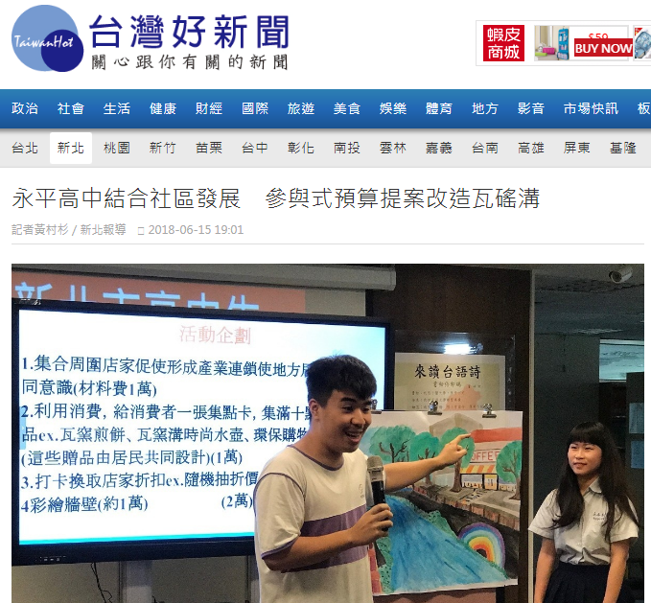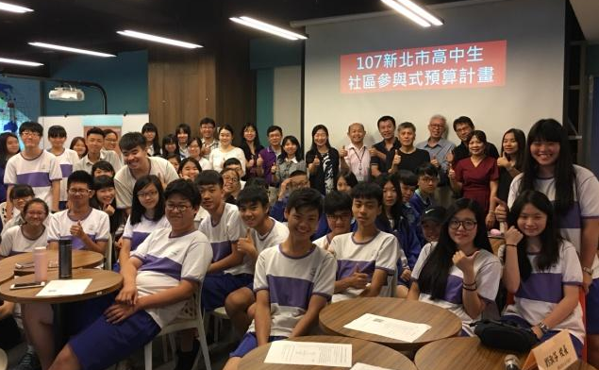
參與式提案公開發表投票日

(二)溝通互動-科技資訊與媒體素養
- 溝通互動：透過Google Apps的運用，可以容易產生團隊合作，Team work自然成形，例如以Google presentation海報製作而言，傳統都是一個人製作，再其他人編輯。現可以同時共編的模式，發揮每人的專長與特色來縮短時間編輯，凝聚大家的共識。
- 科技整合：除運用Google Apps外，VR與虛擬實境、大型互動顯示器、還有無線投影技術等，學生除了親自學習外，並且尚可當小老師分享給其他的同學。
- 網路社群運用：此課程因牽涉到網路評分的部分，所以各組的學生極為重視各組的行銷，看能出奇制勝。所以就有組別會製作網頁，增加連結，來提升曝光率。報告的部分皆能採用雲端系統播放自己的簡報與影片，連Google 華人講師中心的總監都說學生都有網路的概念與雲端軟體運用的能力。
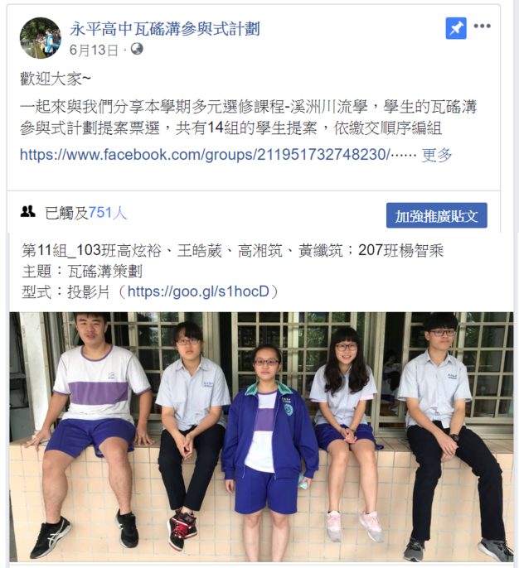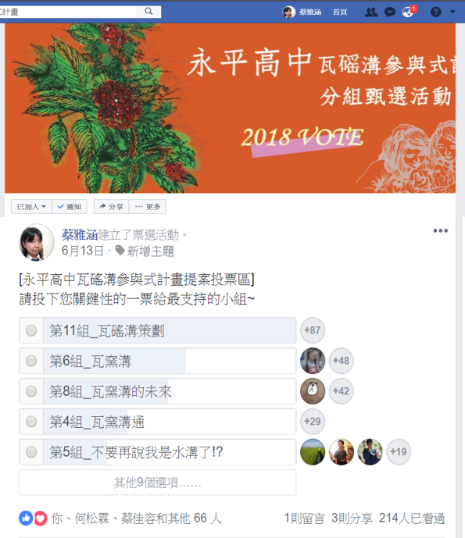
Facebook粉絲頁及線上投票

(三)社會參與-人際關係與團隊合作、道德實踐與公民意識
- 人際關係與團隊合作：此課程對人際關係具正面的成果，不僅對同儕關係的凝聚，對老師亦有互動的增進，更有團隊的使命感。更值得讚賞的是社區關係網絡的建立，是始料未及的收穫。
- 道德實踐與公民意識：情意課程的發展難度高，需要時間的累積，此次運用工具及團隊力量，發展出社區關懷課題，是社區改造與公民教育的融合教材。例如學生在課程心得中寫到：「平常大部分時間都在讀書的我們，會特別關注的議題大多都是怕考題會出的那些題目。但我們卻都忽略了我們需要更關心的議題應該是對環境的改造以及保護。我相信，環境的好壞對於人們的居住品質以及都市的發展都是不可小覷的。而我們就是那些人們，環境的好與壞，是我們可以去決定、去改造的！」。

課程剪影
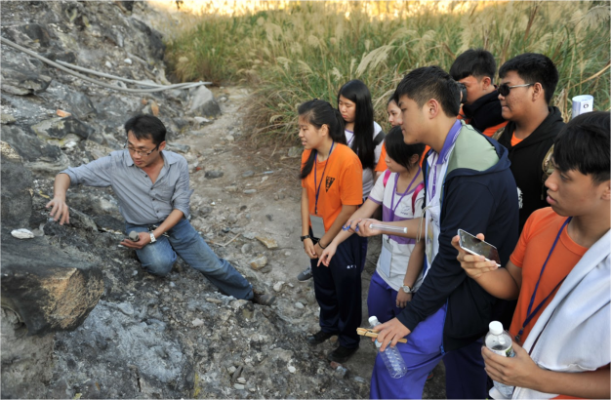  火成岩介紹，分站講解課程 | 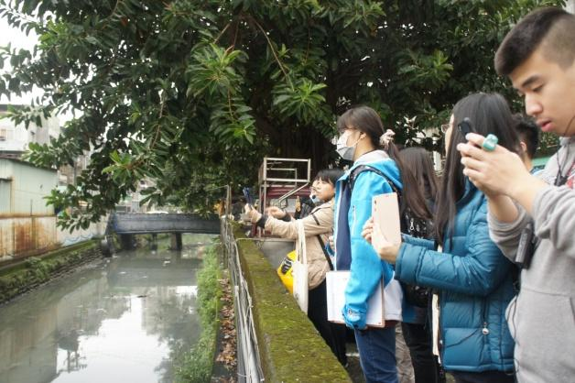  野外考察、實地觀測，行動載具輔助
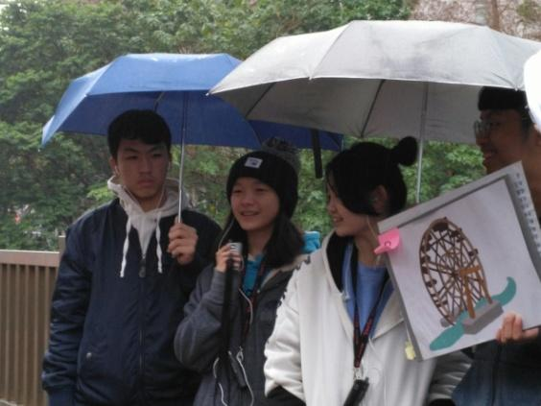  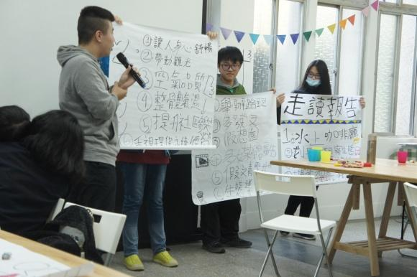  小導遊點位解說、創意提案 | 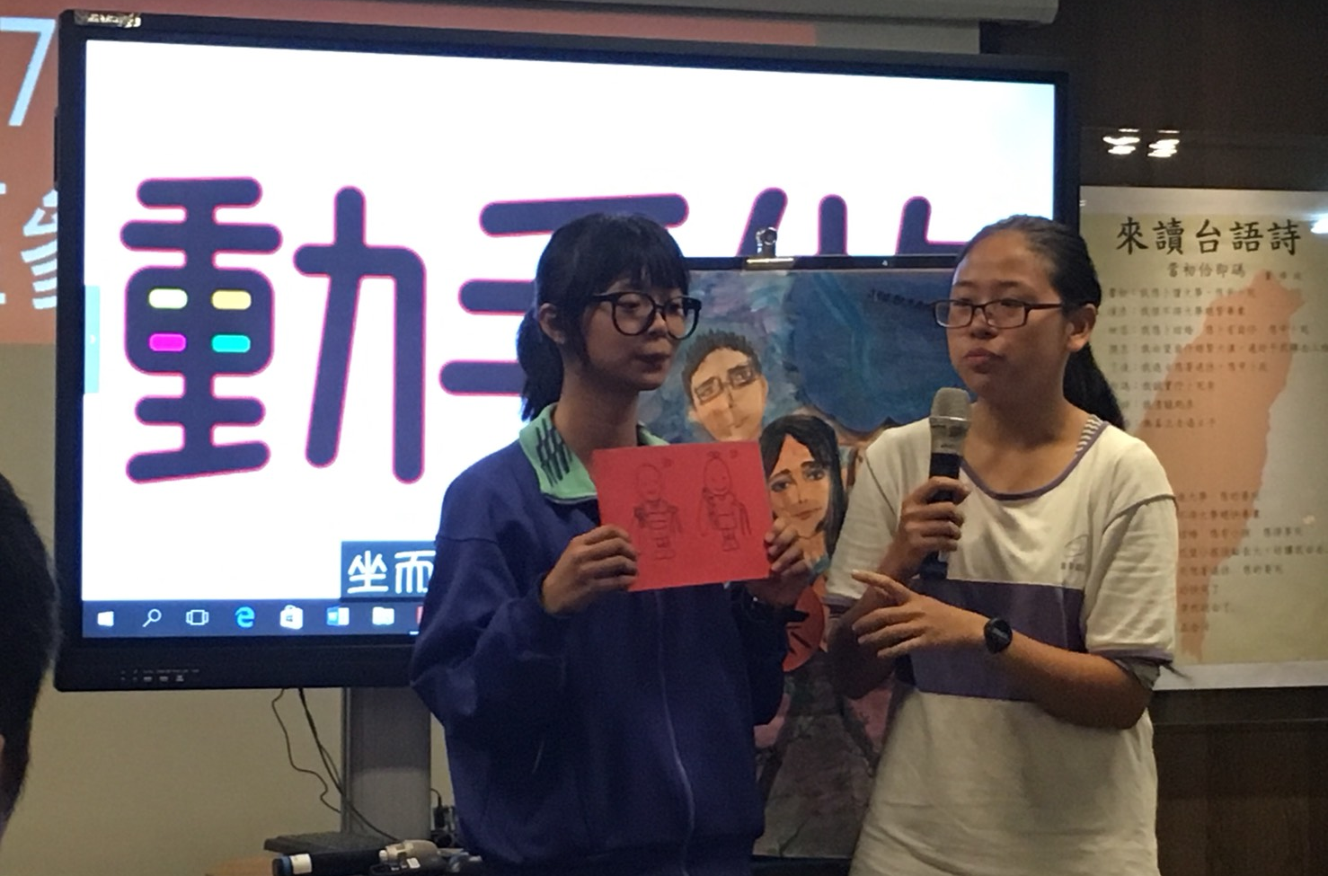  參與式計畫提案實體發表會

